**VRSTE TELEKOMUNIKACIJSKIH SIGNALA**

**ANALOGNI I DIGITALNI SIGNAL**

Signal je električni ili elektromagnetski oblik izvorne informacije.

Signali se mogu prenositi preko različitih prijenosnih medija kao analogni i kao digitalni. Digitalni prijenos omogućava veće brzine, bolju kvalitetu reprodukcije, manje grešaka jednostavnije i obično jeftinije krajnje uređaje.

**Vrste izvora informacije:**

1. Izvori analogne informacije:  
   - tijekom vremena stvaraju neprekinute vrijednosti  
   - analogna informacija: zvuk, slika i sl.  
     
   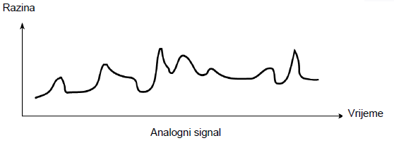
2. Izvori digitalne informacije:  
   - tijekom vremena stvaraju diskretne (isprekidane) vrijednosti  
   - diskretna informacija: tekst, brojevi i sl.  
     
   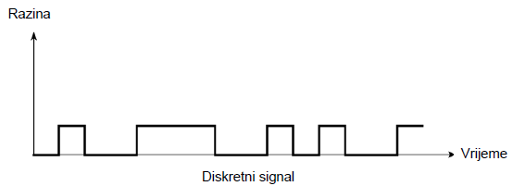

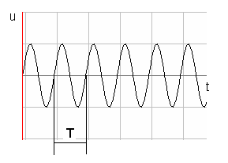  
**Analogni signal** mijenja tijekom vremena svoje vrijednosti, a najznačajniji parametar mu je period odnosno frekvencija. Period je vrijeme jednog punog titraja tj. oscilacije vala. Frekvencija je broj perioda u 1 sekundi i izražava se hercima (Hz). Brzina prijenosa analognih signala izražena je frekvencijom na kojoj radi mreža.

Širina pojasa analognih usluga je razlika između najviše i najniže frekvencije unutar koje se prenose podaci. Širina pojasa znači prijenosni kapacitet nekog prijenosnog medija. Npr. klasična telefonija ima širinu pojasa 3.1 kHz (od 300 do 3400 Hz). Simetrični neekranizirani kabelski vod ima širinu pojasa od oko 120 kHz, što znači da se u oba smjera po istom vodu može istodobno prenositi 12 telefonskih kanala. Ovaj vod je uskopojasan, dok su koaksijalni i optički vodovi širokopojasni vodovi.  
Putujući duž vodiča ili zrakom, analogni signal slabi ili nestaje (npr. zbog otpora vodiča). Osim toga on prima električne smetnje ili šumove na vodu zbog utjecaja npr. energetskih vodova i električnih strojeva. U telefoniji se šum na analognim vodovima čuje kao statičan, stalan. Zbog slabljenja signala, na određenim razmacima se u vod ugrađuju pojačala. Međutim pojačalo ne razlikuje električnu energiju šuma od energije korisnog signala, pa pojačava i signal i šum. U telefoniji ovo i nije veliki problem, ali u prijenosu podataka može imati katastrofalne posljedice. Npr. kod prijenosa financijskih podataka, primljeni podatak o nekoj prodaji može biti 300 000 KN, dok je poslani podatak bio 3 milijuna KN.

Analogni signali slabe i postupno nestaju na kraćim udaljenostima od digitalnih.

***Prijenos analognog signala na daljinu***

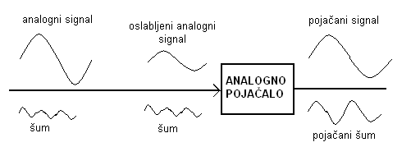

**Digitalni signali** se prenose u obliku binarnih bitova.  
U telekomunikacijama binaran znači da postoje samo dvije vrijednosti za prenesene bitove informacije:   
**on** – ima napona (1)  
**off** – nema napona (0).  
  
Upravo zbog postojanja samo dviju različitih vrijednosti, digitalni signal je lakše obnavljati od analognog koji ima složeniji oblik i mnoštvo različitih vrijednosti.  
  
Brzina digitalnog prijenosa izražena je u bitima u sekundi (bit/s ili bps), a isto tako i širina pojasa ili prijenosni kapacitet medija (što veća brzina to je i veća količina podataka koja se može istodobno prenositi).  
  
Često se miješaju pojmovi bit i bajt. Bit je samo on ili off signal. Bajt (B) je znak prikazan odgovarajućim brojem bita (prošireni ASCCI kod koristi 8 bita). Bajt je jedinica količine podataka.

I digitalni signali slabe s povećanjem udaljenosti i osjetljivi su na smetnje. Međutim lakše ih je obnoviti od analognih. Za razliku od analognih pojačala, digitalni regeneratori potpuno uklanjaju šum.

***Prijenos digitalnog signala na daljinu***

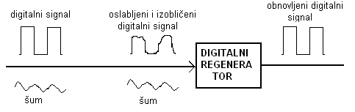

***Upotreba TK vodova za pojedinu vrstu prijenosa***

|  |  |  |  |
| --- | --- | --- | --- |
| **TK vod** | **prijenos** | **brzina prijenosa** | **broj kanala** |
| **SIMETRIČNA**  **PARICA** | analogni | do 120 kHz | 12 |
| digitalni | 2 Mbit/s | 30 |
| **KOAKSIJALNA**  **PARICA** | analogni | oko 60 MHz | 10 800 |
| digitalni | 560 Mbit/s | 7 680 |
| **SVJETLOVOD** | digitalni | 10 Gbit/s | 120 000 |

Razvojem novih tehnologija kao što su ISDN i ADSL brzine prijenosa po običnoj simetričnoj parici se povećavaju, a razvojem DWDM (multipleksni prijenos sa gustom raspodjelom valnih duljina) brzine po optičkim kabelima postaju neslućene.

Za prijenos bilo analogne ili digitalne informacije mogu se koristi i analogni i digitalni signali.

**Pretvorba informacije u analogni signal:**



**Pretvorba informacije u digitalni signal:**



**SIGNAL GOVORA, SLIKE I PODATAKA**

**SIGNAL GOVORA**

Mikrofon-pretvarač govora u električni signal

Govorni signal zauzima frekvencijsko područje od 300 do 3400 Hz što je dovoljno za razumljivost glasa.



**SIGNAL SLIKE (videosignal)**

Kamera-pretvara optičku sliku u električni signal (videosignal).

Optička slika se analizira po linijama u točno određenom redoslijedu (slijeva nadesno- upravlja pilasti napon horizontalnog otklona frekvencije 15 625 Hz, odozgo prema dolje-upravlja pilasti napon vertikalnog otklona frekvencije 50 Hz).

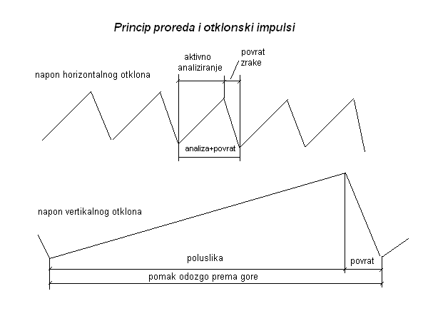

Europski TV standard ima 50 izmjena poluslika u sekundi tj. na principu proreda radi sužavanja frekvencijskog pojasa za prijenos slike, 25 slika s neparnim i 25 slika s parnim linijama u sekundi, dakle 25 slika u sekundi.

***TV slika sastavljena je od 2 poluslike***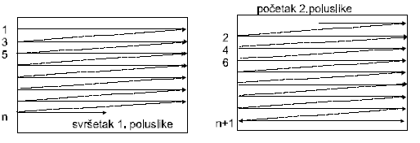

U televiziji standardne kvalitete slika se razlaže na 625 linija, a frekvencijska širina videosignala je 5 MHz (5 000 000 Hz).

Sve navedeno odnosi se na europski PAL standard.

Naime, sustavi TV koji se koriste u svijetu su PAL (europski), NTSC (američki i japanski) i SECAM (Francuska, zemlje bivšeg Varšavskog pakta). Zajednički svim sustavima je omjer stranica slike 4:3 koji odgovara omjeru stranica standardnog filmskog 35 mm formata.

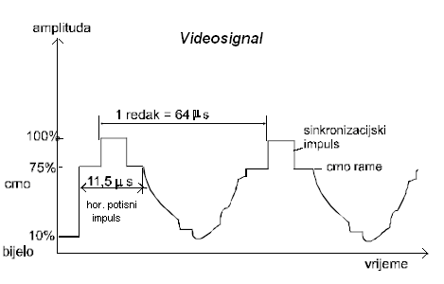

U postupku analiziranja ili reprodukcije slike elektronsku zraku je potrebno potisnuti tj. gasiti pri svakom povratku u novu liniju ili novu polusliku. To se izvodi pomoću potisnih impulsa čija razina u luminantnom signalu (signalu svjetline) odgovara razini crnog („crno rame“). Unutar potisnog impulsa nema informacije slike (video signal je isprekidan). Za vrijeme potisnog impulsa odašilje se sinkronizacijski impuls koji označava kraj jedne linije i daje nalog za prijelaz u drugu liniju (horizontalni sinkronizacijski impuls). Ovi impuls je crnji od crnog da ne bi ometao analiziranje ili reprodukciju slike.

Vrijeme trajanja jedne linije od 64 μs dobiveno je kao recipročna vrijednosti horizontalne frekvencije od 15625 Hz.

Vertikalni potisni impuls za vraćanje zrake na novu polusliku traje 20-tak linija tj. oko 100 puta je širi od horizontalnog potisnog impulsa i unutar njega se nalazi skupina vertikalnih sinkronizacijskih impulsa.

***Princip analiziranja i reprodukcije TV slike***

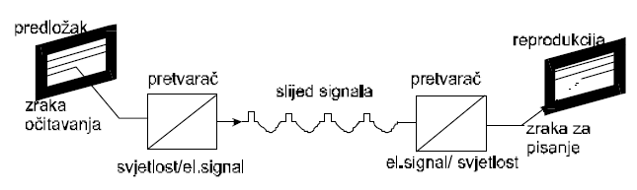

Dok je za crno-bijelu televiziju dovoljan samo luminantni signal (signal svjetline frekvencijske širine 5 MHz), za TV u boji potreban je i signal boje (krominantni signal frekvencijske širine 2 MHz)  
Crno-bijeli televizori koriste VPS (V-video, P-potisni, S-sinkro) signal, a televizori u boji BVPS (boja, video, potisni, sinkro) signal).

Televizija u boji koristi aditivno miješanje triju primarnih boja: crvene,zelene i plave.

Luminantni signal (bijela boja) se dobije miješanjem određenih postotaka triju primarnih boja.

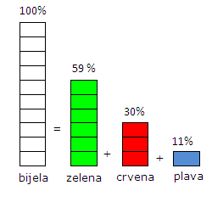

Da bi se smanjila frekvencijska širina potrebna za prijenos signala u boji primjenjuje se načelo koloriranja. Luminantni signal Y se prenosi u punoj širini pojasa što daje oštrinu slici (u oku je puno više štapića od čunjića). Prenose se razlike signala boje u smanjenom pojasu, a da se pritom ne gubi dojam oštrine slike.

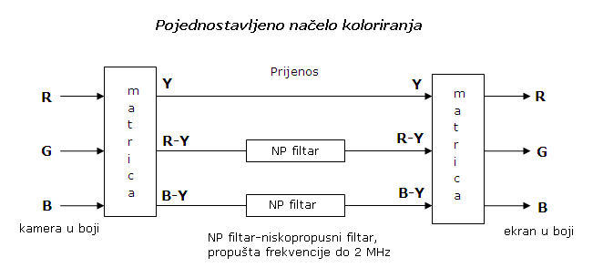

Krajem 90-ih godina prošlog stoljeća u svijetu počinje masovnije uvođenje digitalne televizije DTV.

Prednosti digitalne u odnosu na analognu televiziju:

* Kvalitetnija slika
* Veća otpornost na smetnje
* Bolje iskorištenje radiofrekvencijskog područja (unutar jednog TV kanala može se prenositi 5-10 programa)
* Veća mogućnost obrade podataka
* Jednostavnije i kvalitetnije pohranjivanje digitalnih materijala

Formati slike:

* 704x480 pixela – SD (Standard Definition) format što približno odgovara analognoj TV
* 1280x720 i 1920x1080 – HD (High Definition) formati

**SDTV rezolucija HDTV rezolucija**



HDTV (High Definition TeleVision)-televizija visoke rezolucije je tehnologija kojom se odašilju televizijski signali u rezoluciji slike višoj od televizije standardne rezolucije (Standard Definiton Television - SDTV, 625 linija, 50 Hz) tj. daje daleko veću kvalitetu slike i zvuka nego dosadašnje tehnologije (PAL, SECAM, NTSC).

ITU (International Telecommunication Union) donio je preporuku prema kojoj se definiraju rezolucija i formati slike. Osnovna podjela tehničkih karakteristika slike definirana je u broju linija po vertikali ekrana, u vrsti prikaza [progresivni (p) ili interlaced (i)], te u broju slika u sekundi (fps - frames per second).

Slova p i i označavaju način iscrtavanja slike:

i – slika se iscrtava u 2 koraka, prvo neparni, a onda parni redovi

p – slika se iscrtava odjednom, red po red

HDTV formati slike kako je navedeno u ITU-R BT.709-5 preporuci posjeduju sljedeće karakteristike:

▪ 720p: 1280x720 @ 50 i 60 Hz, progresivno analiziranje (progressive scan)

▪ 1080i: 1920x1080 @ 50 i 60 Hz, proredno analiziranje (interlaced scan)

▪ 1080p: 1920x1080 @ 50 i 60 Hz, progresivno analiziranje (progressive scan)

Kao rezultat predloženih razlučivosti vidljivo je osjetno poboljšanje detalja u prikazanoj slici.

**Prikaz omjera slike kod SDTV (PAL) i HDTV razlučivosti**



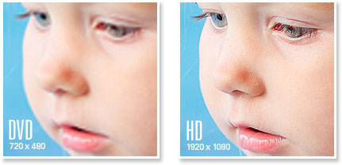

**Oznake na TV prijemniku**

**HD Ready znači da je prirodna rezolucija TV ekrana   
**1360 x 720** piksela (720p), a Full HD da je ona **1920 x 1080 piksela** (1080p).  
Praksa: problem što je velika količina TV sadržaja u zastarjelom SD formatu (576x480 piksela).

Format slike odnosno **omjer stranica ekrana u HDTV je 16:9**.

HD rezolucije 720p i 1080p su 16:9 formata i najbolje izgledaju na ekranu 16:9. Ako video materijale snimljene u ovom formatu gledamo na standardnom ekranu 4:3, vidjet ćemo sliku i dvije crne trake iznad i ispod slike (slika sužena po visini). Ako materijale snimljene u formatu 4:3, gledamo na ekranu 16:9, crne trake će biti slijeve i desne strane slike (slika sužena po širini).

**SIGNAL PODATAKA**

Stvaraju ga obično računala.

Najčešće se koristi binarni kod u kome se kombiniraju dva stanja: 1 i 0.

Brzina prijenosa je određena trajanjem bita.

Primjer digitalnog signala:



1 – napon od 5 V  
0 – napon od -5 V

Trajanje bita je 0.02 ms = 0.00002 s što znači da se u 1 sekundi prenese (1:0.00002) 50 000 bita, pa je brzina prijenosa digitalnog signala 50 000 bit/s ili 50 kbit/s.

Npr. tekst kao oblik informacije u diskretnom obliku nije pogodan za pohranjivanje na računalu ili prijenos u komunikacijskim sustavima

* slova i znakovi se prikazuju kao simboli sastavljeni od određenog broja bita
* najčešće korišten kod je ASCII kod (*American Standard Code for Information Interchange*)-primjenjuje se pri prijenosu podataka između računala i ulazno-izlaznih uređaja
* svako slovo ili znak se prikazuje jedinstvenom kodnom kombinacijom sastavljenom od 7 bita
* moguće je prikazati 128 slova i znakova što je puno više od potrebnog broja slova i znakova (27 = 128)
* određene kodne kombinacije se koriste kao kontrolni znakovi i obavljaju specifične funkcije
* ASCII kodirana slova i znakovi se pohranjuju u obliku kodne riječi sastavljene od 8 bita (8 bita = 1 bajt)
* **osmi bit je tzv. paritetni bit koji se koristi za detekciju pogreške** (najjednostavniji način zaštite podataka)
* paritetni bit se postavlja tako da ukupan broj jedinica u svakom bajtu bude uvijek

paran (parni paritet) ili uvijek neparan (neparni paritet) ovisno o sustavu



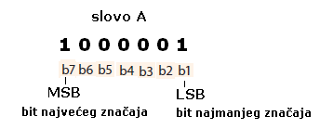

|  |  |  |  |
| --- | --- | --- | --- |
| ZNAK | | PARITET | |
| PARNI | NEPARNI |
| A | **100 0001** | **0100 0001** | **1100 0001** |
| 1 | **011 0001** | **1011 0001** | **0011 0001** |
| a | **110 0001** | **1110 0001** | **0110 0001** |
| e | **110 0101** | **0110 0101** | **1110 0101** |



Binarni signali mogu se prenositi serijski i paralelno.

Kod **serijskog prijenosa** bitovi digitalnog signala se prenose jedan za drugim po istoj prijenosnoj liniji pa je prijenos sporiji.   
Primjer: prijenos digitalnog signala između računala i miša



Kod **paralelnog prijenosa** bitovi digitalnog signala prenose se istodobno svaki svojom linijom pa je prijenos brži.  
Primjer: prijenos digitalnog signala između računala i printera



**MULTIPLEKSNI PRIJENOS**

**multipleksni prijenos (višestruki prijenos)** – istodobni prijenos više informacijskih kanala po istom prijenosnom mediju (npr. po jednoj telefonskoj parici)

Telefonski razgovor se prenosi u niskofrekvencijskom području od 300 do 3400 Hz (telefonija na 3.1 kHz) tj. kao govorni kanal širine 3100 Hz. Kako je frekvencijsko prijenosno područje prijenosnih medija daleko šire, nameće se potreba njihovog što boljeg iskorištavanja što upravo omogućava multipleksni prijenos.

Vrsta prijenosnog medija Frekvencijski opseg  
simetrična parica (neekranizirana) 0-120 kHz  
koaksijalna parica 60 kHz-60 MHz  
optičko vlakno 1012-1015 Hz  
slobodan prostor (radiokomunikacije) 3 kHz-3000 GHz

Multipleksni prijenos se može ostvariti pomoću dvije metode:

1. **FDM** (Frequency Division Multiplex)- multipleksni prijenos s frekvencijskom raspodjelom kanala ili frekvencijski multipleks
2. **TDM** (Time Division Multiplex)- multipleksni prijenos s vremenskom raspodjelom kanala ili vremenski multipleks
3. **DWDM** (Dense Wavelenght Division Multiplexsing -umnožavanje gustom raspodjelom valnih duljina)-multipleksni prijenos sa raspodjelom kanala po valnim duljinama kod optičkih vodova

Osim frekvencijskog i vremenskog multipleksa može se govoriti i o prostornom multipleksu, ali to nije u pravom smislu multipleksni prijenos jer je za svaki telefonski kanal potreban posebni vod. Osim ovih načina prijenosa, za prijenos po optičkim kabelima razvio se multipleksni prijenos s gustom raspodjelom valnih duljina (DWDM – Dense Wavelenght Division Multiplexing) gdje se svaka valna duljina svjetlosti prenosi brzinom od 10 Gbps (120 000 kanala).  
U multipleksnom prijenosu širina telefonskog kanala je 4 kHz, a njime se može prenositi bilo koja vrsta informacije, a ne samo govor.

**FREKVENCIJSKI MULTIPLEKS**

Telefonski kanal (300-3400 Hz) se pomoću modulacije pomiče u više frekvencijsko područje. Svaki telefonski kanal ima vlastiti frekvencijski pojas (interval) te se po istom vodu može slati više telefonskih kanala smještenih na frekvencijskoj skali jedan do drugoga. Dakle, različiti kanali se istodobno prenose po istom vodu, a kriterij međusobnog razlikovanja je frekvencija.

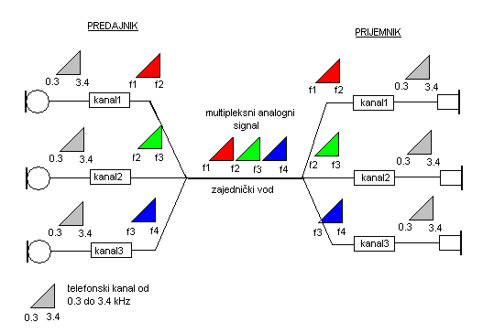

**VREMENSKI MULTIPLEKS**

Informacijski kanali se prenose po istom vodu u određenim vremenskim intervalima umjesto u određenim frekvencijskim intervalima. To se može slikovito prikazati rotirajućim sklopkama na krajevima voda koje fizički spajaju odgovarajuće parove kanala predajnika i prijemnika u ritmu takt impulsa. Ove sklopke se okreću sinkrono (istom brzinom) i istofazno (imaju isti početni položaj). Kanali predajnika i prijemnika nisu neprekidno fizički spojena za vrijeme veze, već samo u određenim vremenskim trenutcima, ali kako je interval ponavljanja spajanja kratak i odvija se velikom brzinom dobiva se utisak stalnog spoja.

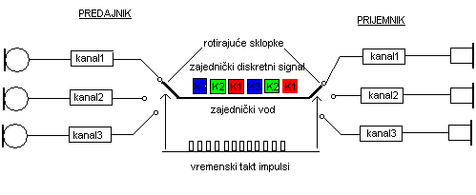

**DWDM TEHNOLOGIJA PRIJENOSA PO OPTIČKIM KABELIMA**

DWDM – Dense Wavelenght division Multiplexsing (umnožavanje gustom raspodjelom valnih duljina)  
  
Svjetlovodno vlakno se u principu sastoji od staklene jezgre cilindričnog oblika oko koje je stakleni omotač (odrazni plašt) manjeg indeksa loma od jezgre. Odrazni plašt ima zadatak da pomoću totalne refleksije zadrži svjetlosnu zraku u jezgri vlakna. Za prijenos signala najvećim brzinama koriste se jednomodna vlakna čiji je promjer jezgre reda veličine valne dužine svjetlosti pa se može širiti samo jedan mod tj. svjetlosna zraka se kroz jezgru može širiti samo jednim putem. Promjer jezgre jednomodnog vlakna iznosi 10 μm.

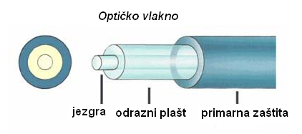

Prigušenje svjetlosnog signala između ostalog ovisi i o valnoj dužini svjetlosti. Valne dužine infracrvene svjetlosti za koje staklena jezgra pruža najmanja prigušenja zovu se **prozori**. Za staklo postoje 3 ovakva prozora:

**I prozor 850 nm** (najveće prigušenje)  
 **II prozor 1300 nm** **III prozor 1550 nm** (najmanje prigušenje)

Jednomodnim vlaknima se uglavnom prenosi II prozor (prigušenje 0.4-1 dB/km) i III prozor (prigušenje 0.25-0.5 dB/km).

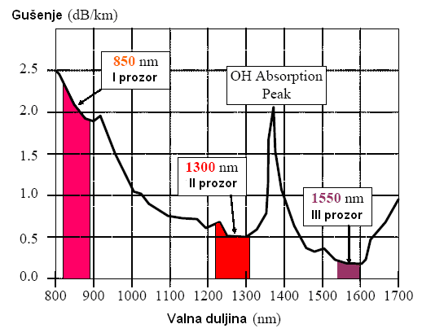  
DWDM omogućava prijenos više kanala tj. više različitih informacija po jednom paru optičkih niti tako da ulaznim optičkim signalima (s različitih optičkih niti) pridružuje određene malo različite valne duljine iz područja oko 1500 nm te ih multipleksira za zajednički prijenos po istom vlaknu. Kako se svaka valna duljina može prenositi brzinom od 10 Gbps, brzine prijenosa po paru niti (jedna nit za jedan smjer prijenosa, druga nit za drugi smjer prijenosa) mogu doseći ogromne vrijednosti.

DWDM tehnologija je omogućila razvoj optičkih filtera, lasera, optičkih pojačala i prijemnika.

***Princip DWDM-a***

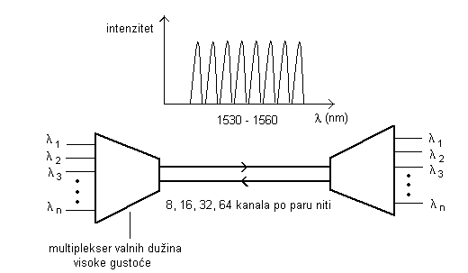

**MODULACIJSKE TEHNIKE**

**Modulacija** je postupak u kojem se mijenja neki od parametara nosioca ili prijenosnog signala pod utjecajem modulacijskog signala koji predstavlja informaciju. Informacijski signal se modulira zbog toga što obično nije moguć njegov prijenos u originalnom frekvencijskom pojasu ili zbog multipleksnog prijenosa po istom prijenosnom mediju. Modulacija je samo dio sustava za prijenos informacija.  
  
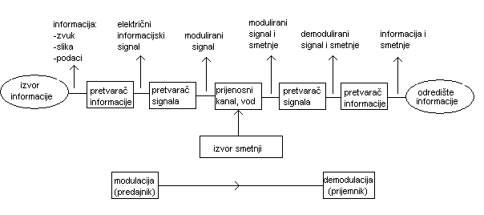

**Izvor informacije:** daje bilo koju vrstu informacije koju želimo prenijeti (govor, muzika,slika, podaci, tekst, mjerene veličine itd.)

**Pretvarač informacije:** pretvara neelektričnu informaciju u električni signal (npr. mikrofon pretvara zvuk u električni napon.

**Pretvarač signala:** modulira električni informacijski signal ako se ovaj ne može prenijeti u originalnom frekvencijskom pojasu. Npr. radio signal se može prenositi samo na visokim frekvencijama; u telefoniji se zbog boljeg iskorištenja prijenosnog medija po njemu istodobno prenosi veći broj telefonskih kanala.

**Prijenosni kanal ili vod:** prijenosni medij kao bakreni vodiči, optička vlakna, zrak

**Izvor smetnji:** različiti izvori smetnji koje narušavaju kvalitetu signala i koji mogu djelovati na bilo kojem dijelu prijenosnog puta (npr. smetnje pri uključivanju i isključivanju električnih trošila, inducirani naponi zbog EM polja električnih vodova, šum elektrona u vodičima itd.)

**Pretvarač signala (prijemnik):** Iz moduliranog signala izdvaja originalni signal koji je ušao u modulator. Na žalost demodulira se i signal smetnje.

**Pretvarač informacije (prijemnik):** reproducira informaciju iz demoduliranog električnog signala.

**Odredište informacije:** korisnik informacije npr. ljudsko uho

**VRSTE MODULACIJA**

***Signali u modulaciji***

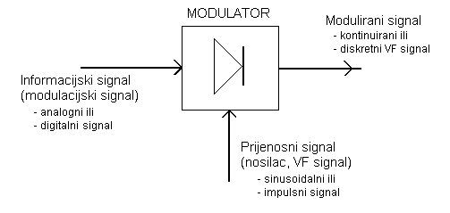

***Vrste modulacija***

|  |  |  |  |  |
| --- | --- | --- | --- | --- |
| Modulacijske  tehnike | Informacijski signal  (modulacijski signal) | Prijenosni signal | Vrsta modulacije | |
| **ANALOGNE** | analogni | sinusni | - amplitudna modulacija (AM)  - frekvencijska modulacija (PM)  - fazna modulacija (PM) | |
| **DIGITALNE** | digitalni | sinusni | - amplitudna binarna modulacija (ASK)  - frekvencijska binarna modulacija (FSK)  - fazna binarna modulacija (PSK) | |
| **IMPULSNE** | analogni | impulsni | modulacijski signal nekodiran:  - impulsno amplitudna (PAM)  - impulsno širinska (PDM)  - impulsno pozicijska (PPM)  - impulsno frekvencijska (PFM) | modulacijski signal kvantiziran i kodiran:  - impulsno kodna (PCM)  - delta modulacija (DM) |

Iz gornje tablice je vidljivo da se pojedina modulacija zove ovisno o tipu informacijskog i prijenosnog signala i parametru prijenosnog signala koji se mijenja pod utjecajem modulacijskog signala i u čijim je promjenama i sadržan originalni informacijski signal.

**ANALOGNE I DIGITALNE MODULACIJE**

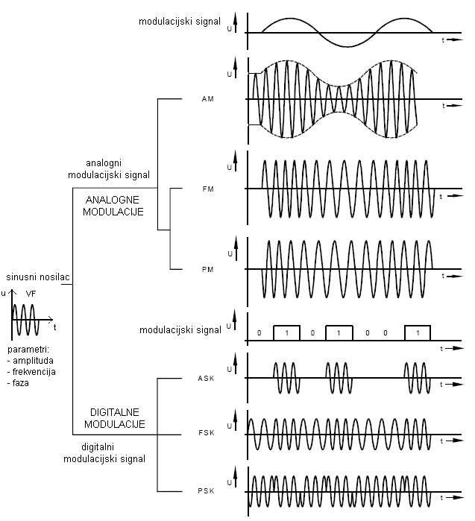

***Legenda:*AM** (Amplitude Modulation) – amplitudna modulacija  
**FM** (Frequency Modulation) – frekvencijska modulacija  
**PM** (Phase Modulation) – fazna modulacija  
**ASK** (Amplitude Shift Keying) – amplitudna binarna modulacija  
**FSK** (Frequency Shift Keying) – frekvencijska binarna ili modulacija s pomakom   
 frekvencije  
**PSK** (Phase Shift Keying) – fazna binarna ili modulacija s pomakom faze

**IMPULSNE MODULACIJE**

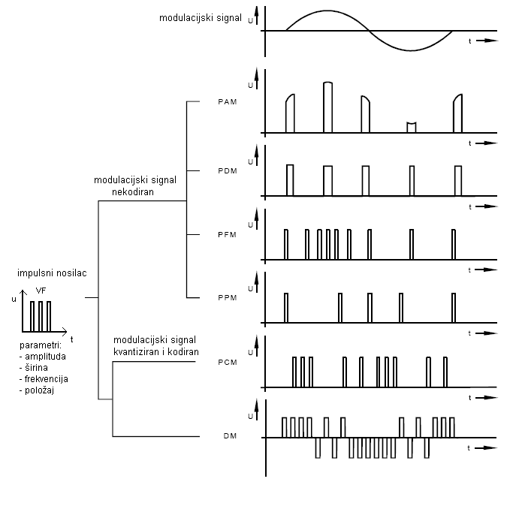

**Legenda:**

**PAM** (Pulse Amplitude Modulation) – impulsno amplitudna modulacija  
**PDM** (Pulse Duration Modulation) – impulsno širinska modulacija  
**PFM** (Pulse Frequency Modulation) – impulsno frekvencijska modulacija  
**PPM** (Pulse Position Modulation) – impulsno pozicijska modulacija  
**PCM** (Pulse Code Modulation) – impulsno kodna modulacija  
**DM** (Delta Modulation) – delta modulacija

**DIGITALNI PRIJENOS**

Danas se sve više napušta analogni prijenos informacija i teži digitalizaciji svih dijelova jedne TK mreže. Osnova digitalnog prijenosa je vremenski multipleks i PCM modulacija.

**IMPULSNO KODNA MODULACIJA**

**PCM – Pulse Code Modulation**

Digitalni prijenos je kvalitetniji, sigurniji i ekonomičniji od analognog prijenosa. Digitalni signal, zbog samo 2 različite vrijednosti (1 i 0), ima manja izobličenja, lakše ga je reproducirati bez utjecaja šuma i postiže veći domet od analognog signala.

Osnova digitalnog prijenosa je teorem uzoraka.   
Teorem uzoraka kaže da je svaka funkcija koja ne sadrži frekvencije više od gornje granične frekvencije fg potpuno određena svojim diskretnim vrijednostima uzetim u vremenskim intervalima

T0 = 1/2fg = Tg/2

Gdje je:

fg = najviša frekvencija signala  
Tg = period najviše komponente signala.

Dakle, pri prijenosu analognog signala ne moramo prenositi sve vrijednosti signala kojih teoretski ima beskonačno mnogo, već ograničen broj vrijednosti signala određen teoremom uzoraka. Pritom, uzorci se mogu uzimati u kraćim intervalima od T0, ali nikako u dužim.

Frekvencija uzimanja uzoraka mora biti jednaka ili veća od dvostruke maksimalne frekvencije analognog signala; f0 = 1/T0 ≥ 2fg.

***Transformacija analognog signala***

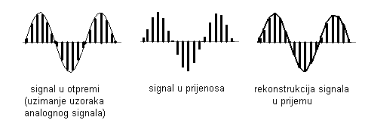

Impulsno kodnom modulacijom postiže se pretvorba analognog govornog signala (300-3400 Hz) u digitalni signal.

***Faze PCM modulacije:***

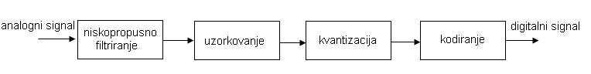

***Niskopropusno filtriranje:***

NF filtar reže sve frekvencije analognog signala iznad gornje granične frekvencije radi sprječavanja preklapanja originalnog signala s moduliranim signalom.

***Uzorkovanje ili impulsno amplitudna modulacija (PAM):***

U ovoj fazi se iz analognog signala uzima 8000 uzoraka u sekundi (frekvencija uzorkovanja je 8000 Hz) odnosno iz analognog signala se svakih 125 μs uzima trenutna vrijednost signala.

Kako je najviša frekvencija govornog signala 3400 Hz, po teoremu uzoraka najmanja frekvencija uzorkovanja mora biti f0 = 2∙3400 = 6800 Hz, ali se uzima 8000 Hz, odnosno 8000 uzoraka u sekundi. Uz ovu frekvenciju uzorkovanja, uzorci analognog signala moraju se uzimati svakih 125 μs (T0 = 1: 8000 = 125 μs).

Uzorkovanje je u biti impulsno-amplitudna modulacija (PAM).

***Uzorkovanje***

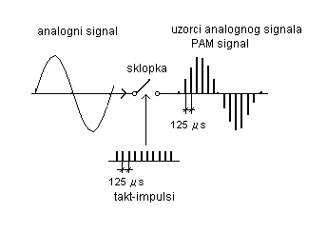

***Kvantizacija:***

Pošto se svaki uzorak analognog signala kodira s 8 bita, broj mogućih kodnih kombinacija je 28 = 256. Ove kodne kombinacije se pridružuju kvantiziranim vrijednostima.

Kvantizirane vrijednosti su cijeli brojevi od -127 do 127 ili od 0 do 255 ovisno o načinu modulacije. U postupku kvantizacije svakom uzorku analognog signala se pridružuje jedna od 256 kvantiziranih vrijednosti. Time se unosi greška tzv. šum kvantizacije, jer po vrijednostima malo različiti uzorci mogu imati istu kvantiziranu vrijednost.

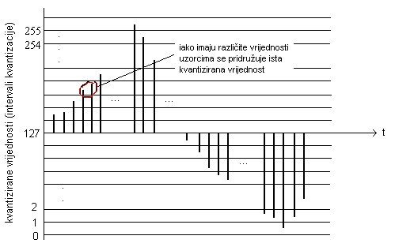

***Kodiranje:***

Kvantizirane vrijednosti uzoraka analognog signala se kodiraju s 8 bita tj. pretvaraju u niz od osam 1 i 0 odnosno u niz strujnih i bestrujnih impulsa prepoznatljivih kao digitalni signal.

Brzina ovog signala iznosi 64 kbit/s (8000 uzoraka/s ∙ 8 bita = 64000 bita/s) i predstavlja osnovnu brzinu na kojoj se grade digitalni sustavi većih brzina.

Primjer: Kvantizirana vrijednost amplitude PAM signala ili uzorka je 112 (modulacija s kvantiziranim vrijednostima od 0 do 255).

kodiranje

112 = 64 + 32 + 16 0111000 (kodna riječ)

***8-bitni binarni kod***

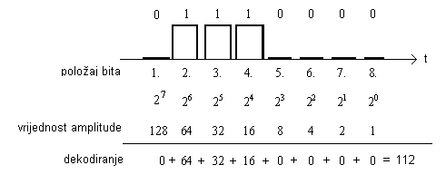

1. bit je bit najvećeg značaja ili vrijednosti (MSB – most significant bit), a 8. bit je bit najmanjeg značaja ili vrijednosti (LSB – least significant bit)

**PCM DEMODULACIJA**

PCM demodulacijom se postiže pretvorba digitalnog u analogni signal.

***Faze demodulacije:***  
  
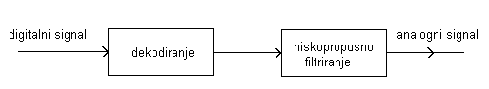

Dekodiranjem digitalnog signala dobivaju se kvantizirane vrijednosti amplituda PAM signala (uzoraka analognog signala). Ovaj signal nije potpuno isti kao signal nakon uzorkovanja u modulaciji jer se u fazi kvantizacije svim uzorcima koji su upali u isti interval kvantizacije pridruživala ista kvantizirana vrijednost iako su oni po iznosu mogli biti malo različiti. Ova greška se naziva šum kvantizacije, a manja je što je više intervala kvantizacije tj. veći broj bita.

Nakon propuštanja PAM signala kroz niskopropusni filtar (npr. RC filtar) dobiva se analogni signal kao reprodukcija originalnog signala. Ovaj signal se pomoću izlaznog pretvarača reproducira u odaslanu informaciju (npr. preko zvučnika u zvuk).

***PCM demodulacija***

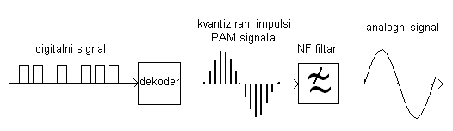

***Digitalni prijenos zvuka***

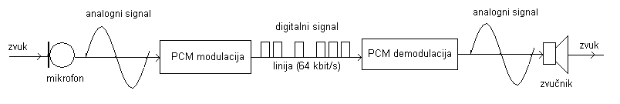

**REGENERACIJA DIGITALNOG SIGNALA**

Na svom putu kroz mrežu i digitalni signal se izobličuje. Ponovna rekonstrukcija digitalnog signala se obavlja u regeneratorima.

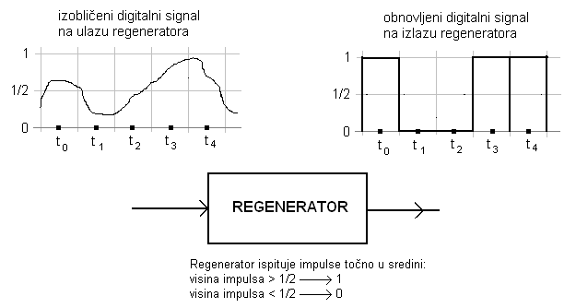

Regeneratori se ugrađuju svakih 70 -130 km i više. Za razliku od analognih pojačala oni u potpunosti uklanjaju šum iz digitalnog signala.

Za svaki digitalni prijenosni sustav definiran je BER (Bit Error Rate).

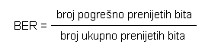

Bilo koji sustav je neraspoloživ ako je BER lošiji od 10-3 (ako je na 1000 bita jedan bit pogrešan).